Skládanka – Čarodějnice

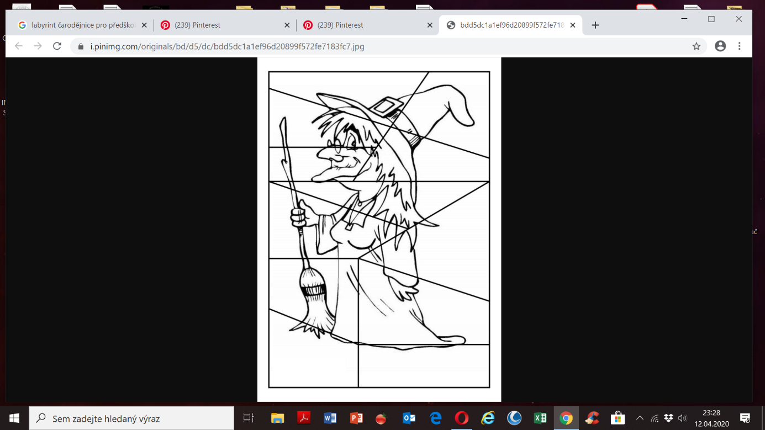Vybarvi, rozstříhej a slož ☺